
Спасибі всім, і мертвим, і живим,
За те , що землю нашу зберегли
І хоч було смертельно важко їм,
Та все вони зробили, що змогли.

Мільйони людей забрала війна… Це важко усвідомлювати. Смерті однієї людини це трагедія. А коли мільйони …
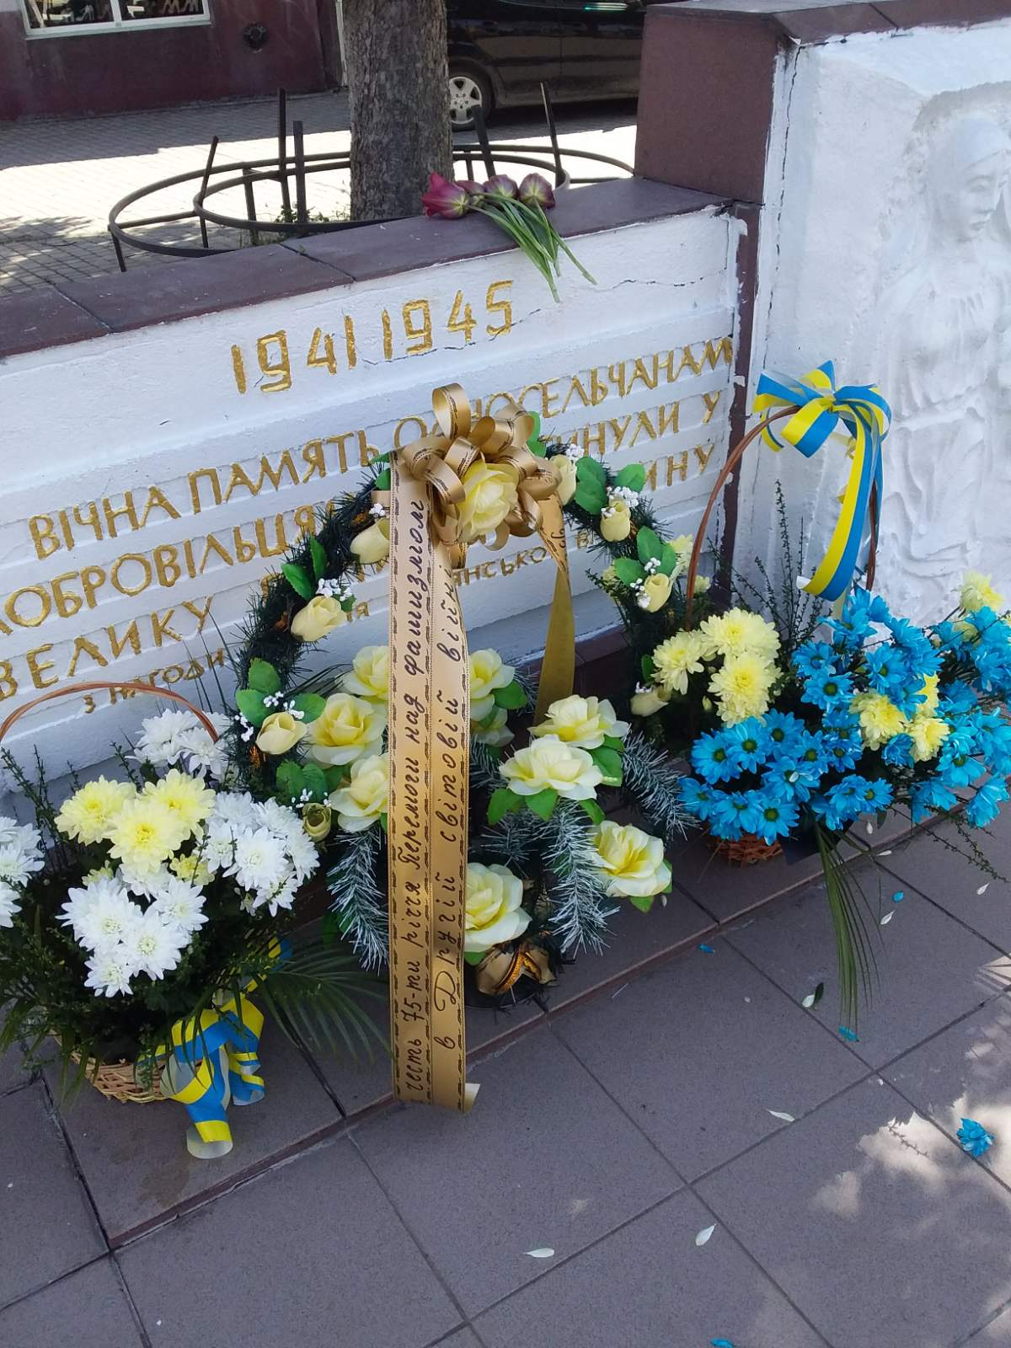
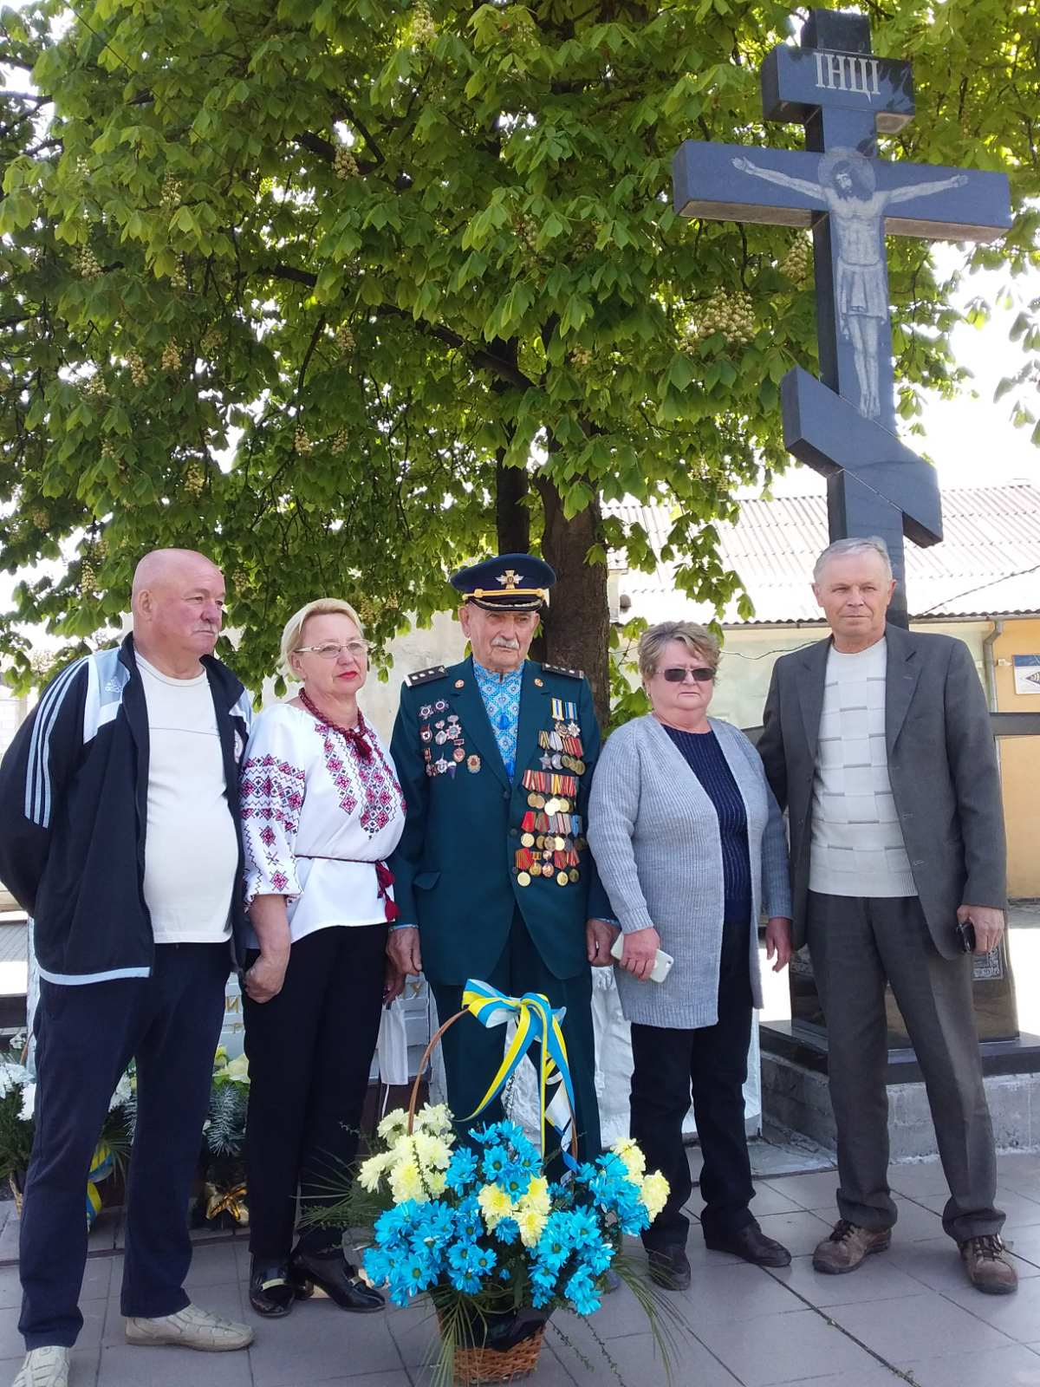
Після визволення села Бедевля радянськими військами 22 жовтня 1944 року , до лав Червоної Армії вступило 275 односельців , і 45 – стали воїнами Чехословацького армійського корпусу. З них 130 погиблі, а 80 померли після закінчення війни . Кожного року вшановуємо земляків біля пам’ятнику погиблим односельців.
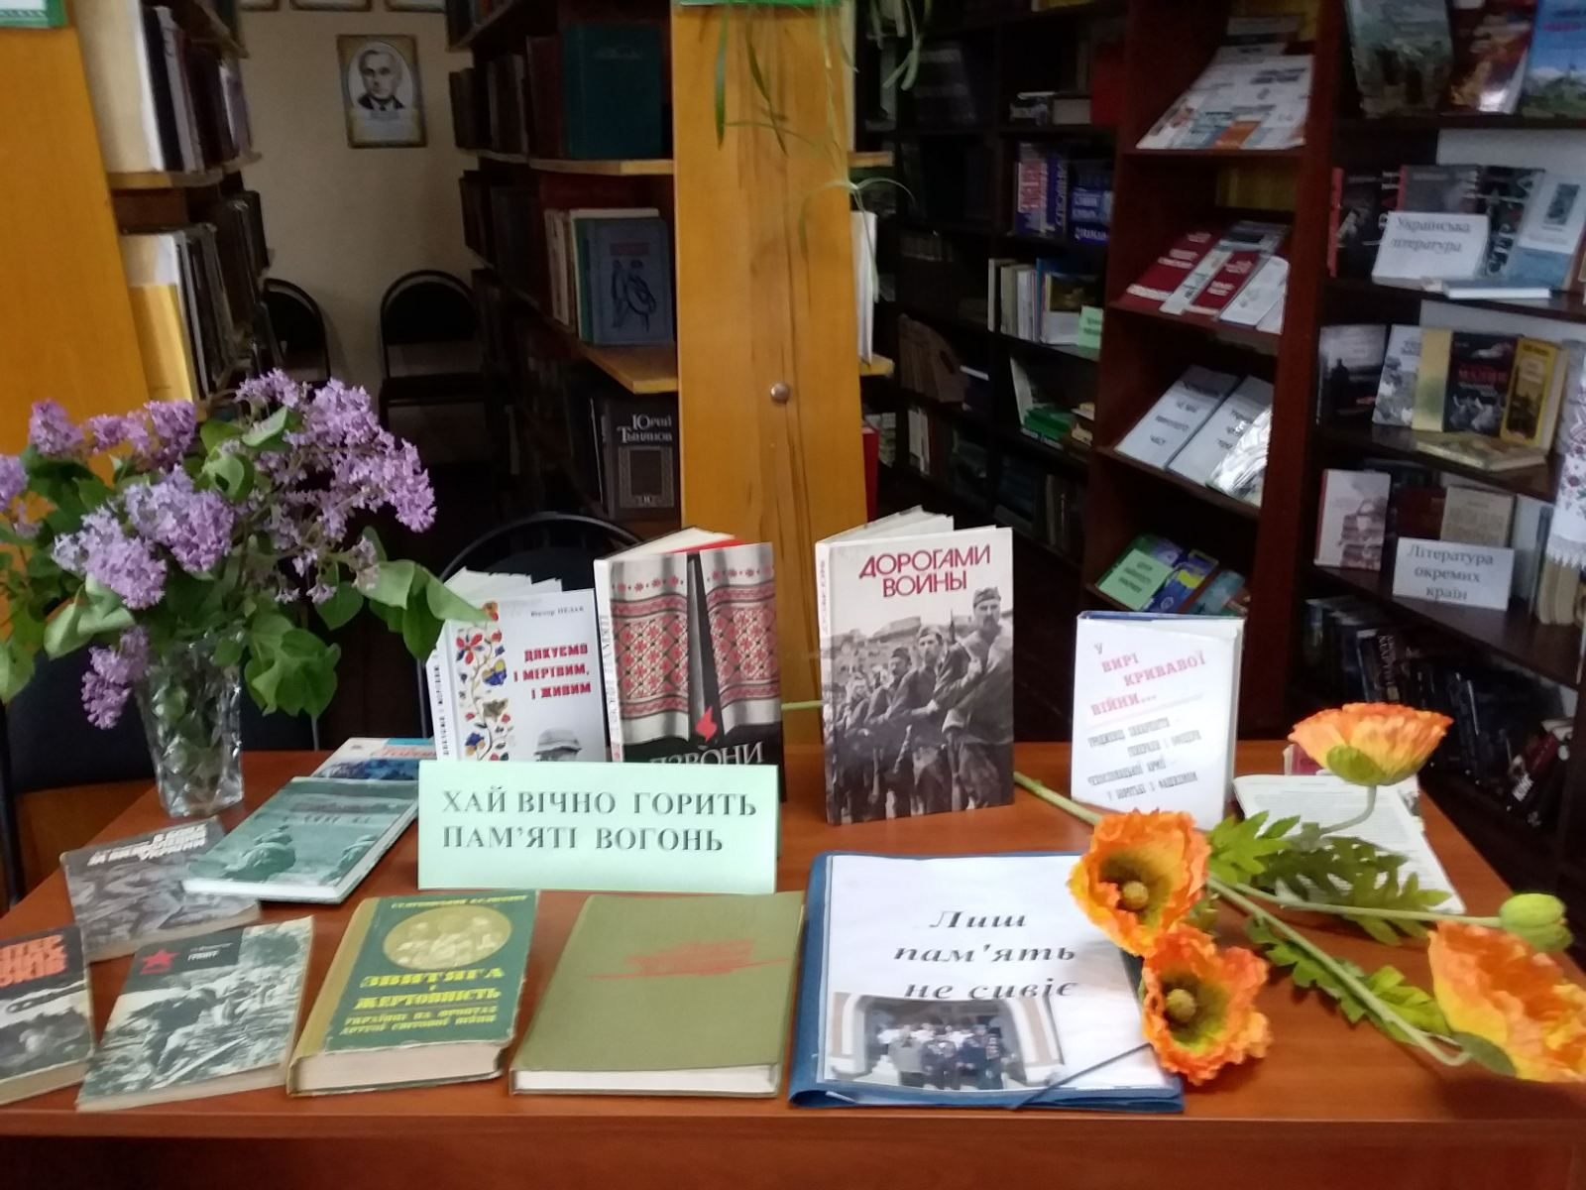
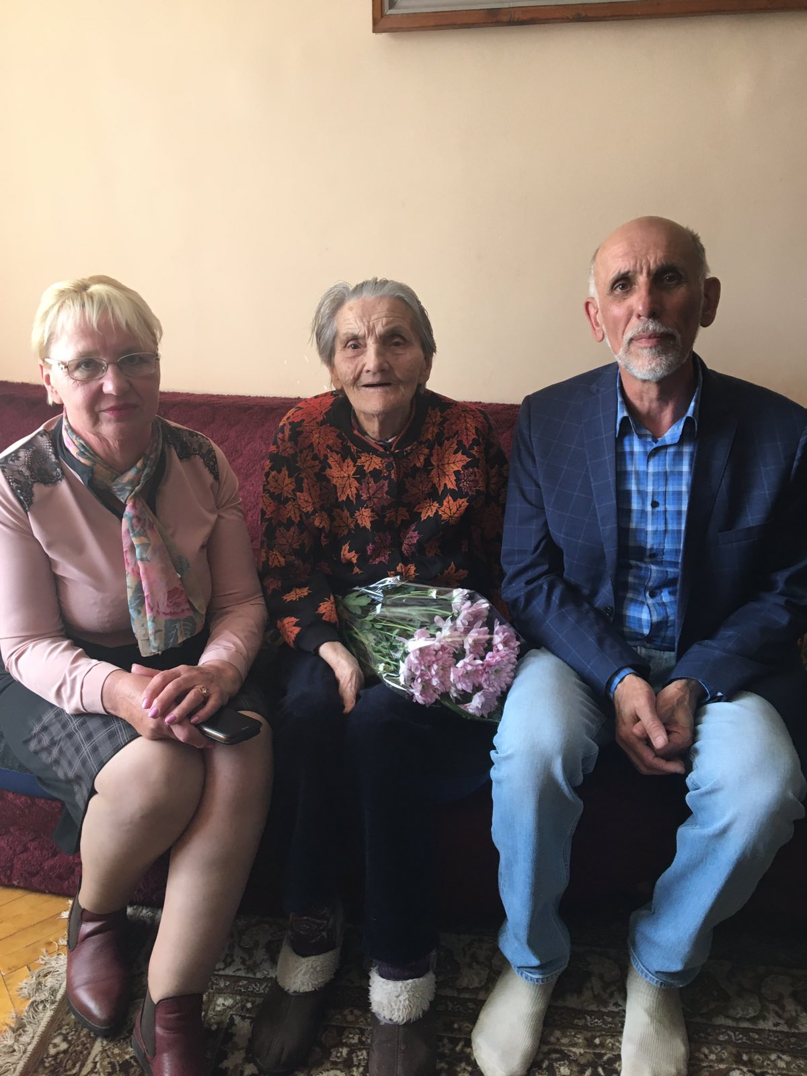
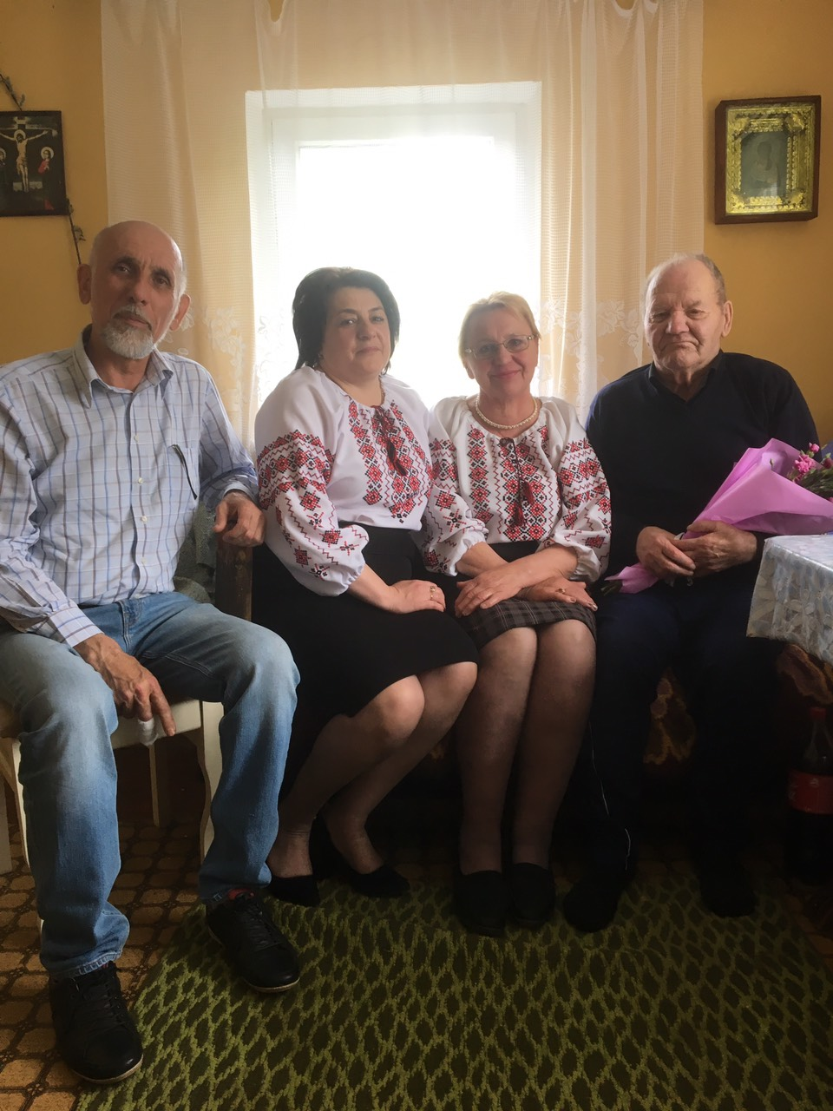
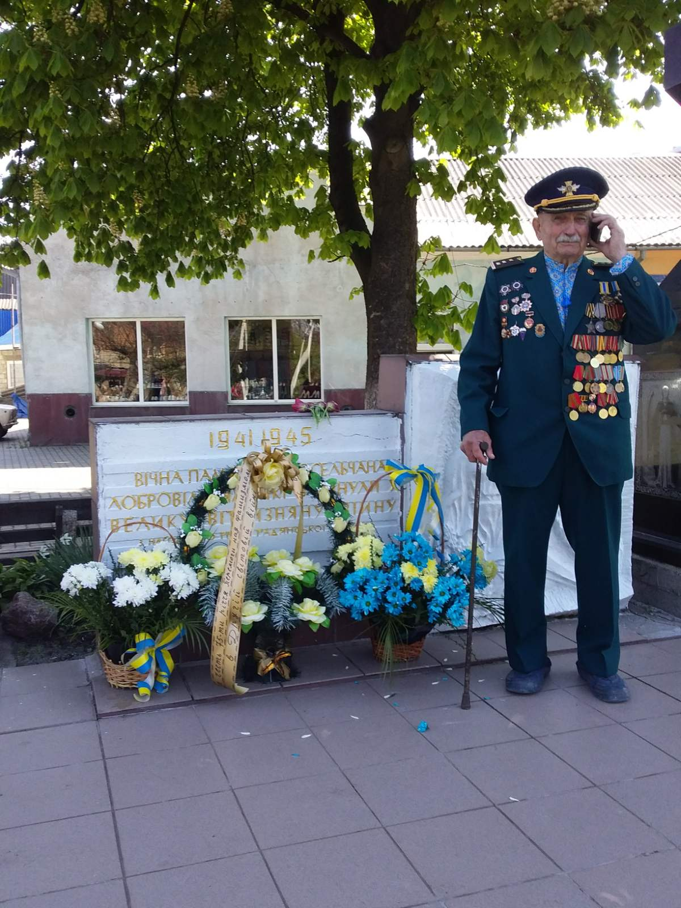

Хай ляжуть квіти пам’яті до підніжжя безмовного обеліску загиблих наших односельчан від нас усіх присутніх : дітей, онуків , правнуків . На жаль до 75 - річчя Перемоги у ІІ світовій війні ветеранів залишилось лише 2 - це Тиводар Терезія Василівна 1925 року народження, Маркуш Василь Миколайович 1926 року народження , та Полянський А.В який не дожив до ювілею 10 днів По традиції вшановуємо ветеранів війни на дому. Бібліотека відзначила 75 – річчя Перемоги тематичною виставкою

